Пост-релиз краевого конкурса «Светлячок»

28 февраля 2026 г. в г. Соликамск прошел очный этап краевого конкурса чтецов "Светлячок".
Организаторы Конкурса: ГАУ ДПО «Институт развития
образования Пермского края», управление образования администрации Соликамского муниципального округа, МБУ «Центр информационно-методического сопровождения образования при управлении образования администрации Соликамского муниципального округа», МАОУ «Гимназия №1» Соликамского муниципального округа. Конкурс состоялся при поддержке Министерства образования и науки Пермского края.
Цель конкурса: выявление и поддержка потенциально одарённых детей дошкольного возраста в области художественного чтения.
Среди дошкольников развернулась настоящая битва за звание самого артистичного и проникновенного исполнителя. Более 800 детей от 4 до 6 лет читали басни, прозу и стихи о России, в финал прошли 24 самых ярких участника.
28.02.2026г. на базе МАОУ "Гимназия №1" Соликамска состоялся финал конкурса. В состав жюри вошли представители г. Перми, г. Соликамска, г. Александровска.
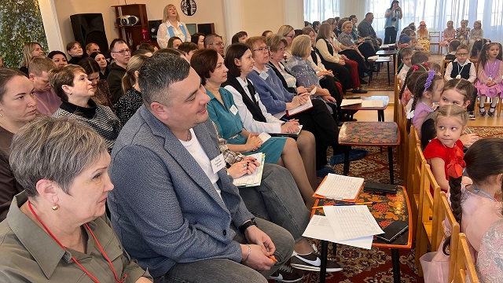

В номинации «Басня, проза» юные декламаторы оживляли героев Крылова и Киплинга так искренне, что жюри то едва сдерживало улыбки, то украдкой смахивало слезу. В «Свободной теме» звучало всё — от лирики Агнии Барто до современных авторов, а в «Наших стихах о большой России» малыши так вдохновенно говорили о Родине, что у зрителей мурашки бежали.
Финал превратился в праздник детской харизмы: кто-то читал с серьезностью академика, кто-то — с задором маленького артиста, но каждый показал, что талант не зависит от возраста.
Поздравляем призёров конкурса:
Антипину Еву, Неверову Веронику, Богомолова Илью, Зебзееву Стефанию, Маракову Ладу, Молчанову Веронику, Чалина Егора, Шереметьева Павла.
Обладателя спецприза Сидорова Вячеслава.
Поздравляем победителей:
Белкину Веронику, Кузнецову Николь, Федорко Василия.
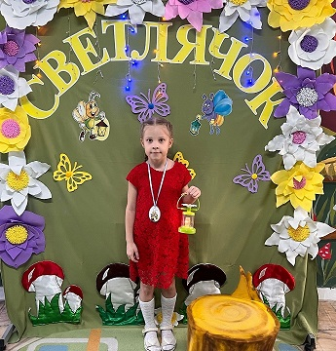
Конкурс доказал: будущее поэзии и прозы — в надежных руках. Вернее, в маленьких, но очень выразительных.

